【问题探讨】
乐府诗词《长恨歌》飘到现代
——浏览近日热门微博有感
（一院庞琳蓉，2014年9月17日）

最近在看微博的时候被一则新闻感动到，想传递一下正能量，并且铭记下如此感人的事情，故记录之。
刷热门微博的人相信最近都会被一些和乐府诗词《长恨歌》的相关微博刷屏，很多人表示关注了相关新闻后都被感动到哭，这是为什么呢？事情是这样的。
首先是一位微博名叫“捌捌捌捌捌捌捌捌爷”的博主发了下面一条微博：
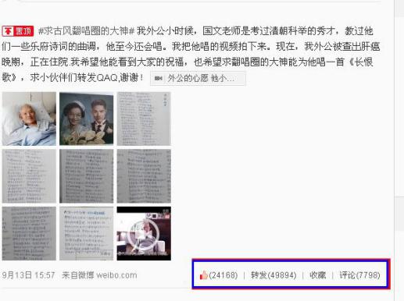
然后博主还发表了自己外公两年前身体还好一点时的哼唱视频，视频做得很用心很感人，马上在微博圈里炸开了锅，很多网友在看了视频后不仅被博主外公的乐观坚持感动，同时也叹息我们的传统文化丢失。很多网友就“艾特”了网上的一些作曲红人，并且获得响应，如下面的两位大V马上表示要努力完成博主外公的心愿。
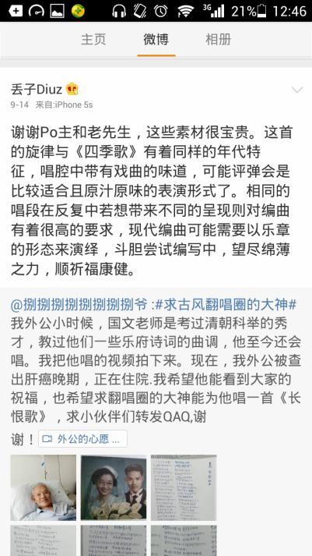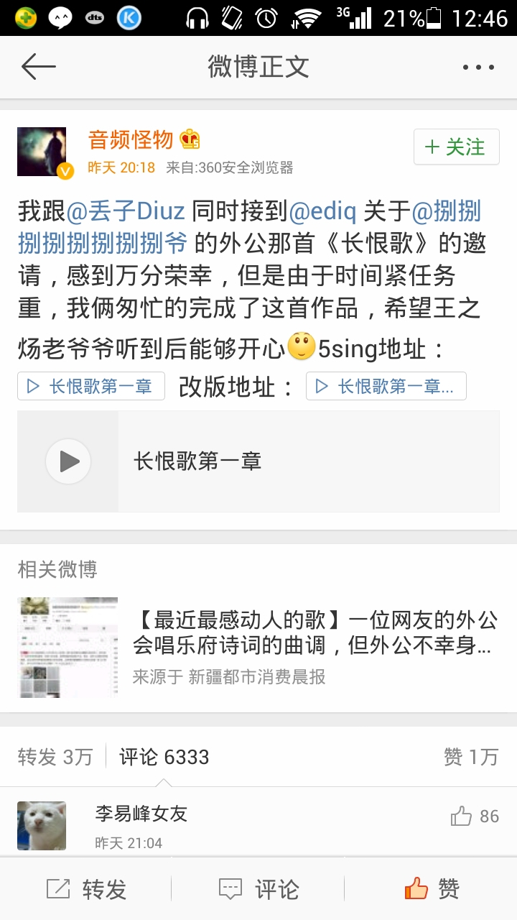
除了这两位外，还有很多圈子里的人纷纷过来帮忙，并且唱功好的人把自己改编修饰过的《长恨歌》传给博主看，不善于唱歌的人就当雷锋，纷纷把网友们唱过的版本统统收集，处理成一样的格式传给博主，希望能让博主外公在里面挑到自己喜欢的风格。
直到现在，这个微博已经被转发5万，前面两位大神的微博也被转发2万，各种翻唱版本有30多首，而事情也越来越有爱，眼看听的音频有了，又有热心的网友去制作视频，并且把他们的祝福放到了视频了，接着，终于有了除了网红的大V出现，并且“艾特”了方文山，并且也出现了像“人物”这样的蓝V报道。
事情目前发展到了这里，我特意把它写了下来，是为了让自己记住这个让人感动的时刻。真的，虽然这个世界很残酷，但是因为这些一点一滴的关怀与帮助，却变得很温暖。这个国家很好，虽然还有很多不足，可是不容否认总在进步；虽然我们总在忙忙碌碌，似乎忘了自己是谁，可我相信总有一天我们会找回自己的定位。就像这首乐府诗词，很多人表示听到它就想起了以前姥姥爷爷在门前哼着小曲的模样。美的东西，是一定会慢慢被人捡起来的。
这件事在慢慢地发展的过程中，很多网友评论说，我们曾经有那么多美丽的文化，就像这首婉转的乐府曲，却总在慢慢消失了。虽然我们在富强，在说中国梦，可是我们真的知道我们的梦是什么吗？
是啊，很感伤，什么时候，习近平总书记才可以带领我们走向一个有中国韵味的梦之国呢？
我不知道别人的中国梦是什么，可是我的中国梦，应该是穿着汉服出去不被侧目，街道上传来民族音乐的幽幽之音，人们自信而谦虚，以学术为尊，百家争鸣，一派盛世。
（注：学校关工网站刊发时间：2014年9月23日）

